**武汉青山滨江商务区智慧工地信息化应用实践**

链接：<https://mp.weixin.qq.com/s/E1YlLdwr9CFL-70api7R2A>

**—  项目概况  —**

**“**

**项目基本信息**

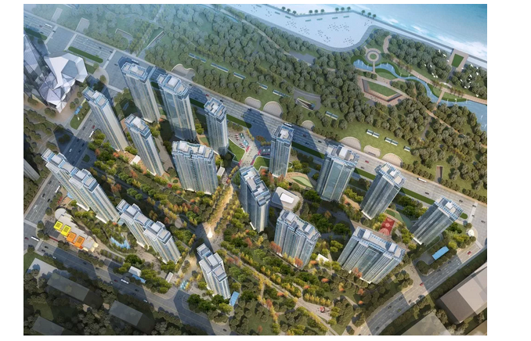湖北省武汉市青山滨江商务区启动区39-1、39-4地块项目是一个民用建筑项目，项目占地面积87119.79㎡。总建筑面积474965.79㎡。其上居住建筑面积331302.00㎡，地下室建筑面积122939.04㎡，本工程采用剪力墙-核心筒结构。

该项目定位为青山区高品质居住项目。该项目是由中国一冶集团有限公司总承包，旗下核心子企业中国一冶集团有限公司交通工程公司承建。

**项目难点**

青山滨江商务区启动区39-1、39-4地块项目地理位置处于武汉市青山区抚顺路与建设四路交汇处西北角，建设四路与沿江路交汇处。拟建场地北边与沿江大堤仅沿江路相隔，紧挨高压输电线网。西边未征用土地。因此，现场只东边建设四路是唯一出入口。因本工程又地处临江，给施工带来了极大的困难。项目难点具体总结如下：

1）本工程基坑面积大，深度较深，地质条件及周边环境复杂，地下水位高且靠近长江，必须采取合理的基坑支护和开挖降水方案。施工场地狭窄，总平面管理难度大，且地下室屋面不能重载，平面布置时必须充分考虑环形路的利用；

2）超高层建筑临边作业、交叉作业、高空作业多，特种设备垂直运输周转难度大，安全管控不到位就会可能发生高频建筑“五大类事故”。临边洞口多，各类安全防护的及时安装以及过程中的管理不到位容易导致防护缺失，必须合理安装定型防护，防止出现反复的拆除不恢复；

3）工期紧，节点严，不可避免地会出现进度与安全的碰撞，安全管理必须要有预见性，超前性，否则将会影响施工进度；

4）农民工的安全管理难度高，提高农民工群体的安全意识刻不容缓；

5）周边外部环境、不良天气条件等不利因素带来的管理难度。

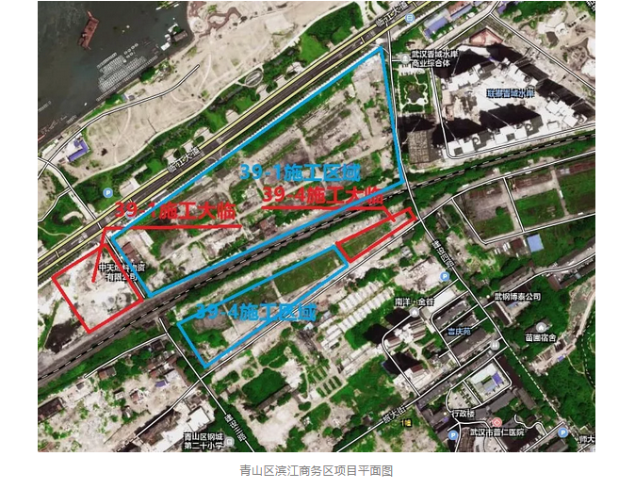  
**应用目标**

目标订立原则：秉承先试先行的精神，不求大而全，只求细而精。项目采用BIM技术通过岗位以及项目级相关应用点的落地，主要解决BIM模型与施工进度结合的动态施工进度模拟，保障进度与实际施工进度的事前控制和事后跟踪；月、周计划施工进度管理，为生产例会提供有效、真实的数据，提高会议沟通效率。进度提量管理，BIM5D平台按流水段等维度快速提量，与现场的用量进行对比，保障现场用量得到有效控制；从而促进项目全体人员对于BIM技术的了解及认识，积累项目BIM应用及管理经验，培养一支自己的BIM团队；在过程中利用BIM技术提高工作效率，为各项管理决策提供数据支撑，从而降低施工风险及成本。项目采用智慧工地技术通过“云、大、物、移、智”等先进技术及其综合应用，解决现场人员管理，物资管理，安全质量管理，经营管理等项目数据孤岛、无法实时、在线化汇总、分析、呈现问题，有效支撑现场生产作业，同时支撑项目管理者提高生产效率、施工质量，保证工程项目成功。

**—  智慧工地应用策划  —**

**“**

**应用内容**

青山滨江商务区启动区39-1、39-4地块项目是一个典型的超高层房建工程，基于“BIM+云、大、物、移、智”等新一代信息技术应用的多方协作智慧建造管理，实现项目的可视、可管、可控，可测，提高施工各环节的管控水平，优质高效地推进建设目标。

该项目定制了智慧工地管理平台，集成了劳务实名制管理系统、物料验收系统、质量和安全巡检系统、协筑平台系统，进度计划系统，运用了塔吊防碰撞系统，环境监测系统和视频监控系统对现场进行智慧管理。项目指挥中心以会议室智慧大屏来实时动态展示，并与项目搭建的BIM高精度模型结合应用，便捷高效地进行智慧建造管理。

1）利用劳务实名制管理系统主要实现劳务人员考勤、劳务作业人员名册、黑名单、安全教育及考核、工人住宿、劳务民工工资支付等管理；

2）利用物料验收系统实现了物料现场验收环节全方位管控，堵塞物料验收环节管理漏洞。自动读取地磅及电子称仪表数据，不允许手工修改；

3）利用称重验收过程通过拍摄验收现场视频及图片，全程监控质量和安全巡检系统解决了从办公室到现场的管理问题，建立安全质量问题库及规范库，手机app实现检查-处罚-整改-回复-分析的PDCA的管理流程，防患于未然；

4）利用协筑平台系统解决了项目文档管理、任务管理和模型协作。进度计划系统实现了将BIM模型与施工进度计划进行挂接，可实现动态的施工进度模拟，检查进度计划编制的合理性、校核分析多专业间工序穿插的合理性；为进度提量提供准确数据；

5）利用塔吊防碰撞系统实现了群塔防碰撞以及施工升降机的运行、人员监控、超载、限位提醒、防冲顶等一整套监控系统。环境监测系统解决了实时监控工程施工现场环境的噪声、扬尘等环境信息的问题，并通过软件系统及硬件显示设备，分析及显示施工现场环境信息。视频监控系统实现现场实时查看、监督现场施工情况一系列问题。

**“**

应用策划：智慧工地

该平台依托基础平台采集数据，通过智慧工地子系统应用分析、加工数据，集合BIM模型和项目成本管理系统形成有效大数据，将前期设计规划、中期建设、后期管理统一在三维信息模型上，数据互联互通，从而实现智慧进度、智慧安全、智慧质量、智慧劳务、智慧物料、智慧协同、智慧监控和成本分析，探索出了全新的管理模式。首先介绍的是管理决策BI平台。该平台的使用，做到项目整体目标执行可视化，实行基于生产要素的现场指挥调度及基于BIM模型的项目协同管理，主要对现场进度、质量、安全整体负责，逐步形成数据资产。然后是智慧工地平台。项目各部门长及使用人员通过此平台结合终端应用，并集成已有系统，对项目管理范围内的生产、质量、安全、成本、经营管理指标进行整体管控。最后是基础平台终端工具应用。项目部管理人员通过应用各种终端，利用云+端、大数据、物联网、移动互联网、智能化、BIM技术等手段，聚焦于工地、施工现场实际工作活动，采集专业化、场景化、碎片化的数据，进而提升工作效率和现场管理效率。

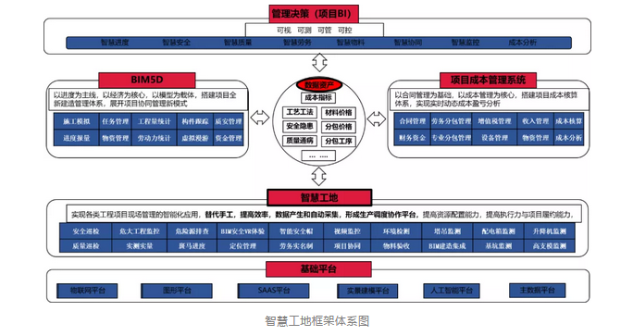  
系统搭建：八大平台板块，十大智能管理系统

青山滨江商务区启动区39-1、39-4地块项目的智慧管理平台界面，由项目概况、生产管理、质量管理、安全管理、经营管理、物资管理、BIM建造、党建管理等八个板块组成。首页包含项目现场管理的基础信息，现场的进度状况能够一目了然，通过平台也能快速了解项目整体的安全质量情况。八个板块又分成十大管理系统，围绕“人、机、料、法、环”基础数据，通过劳务实名制的管理系统、智能安全帽定位系统、物料验收系统、进度管控系统、质量巡检系统、安全巡检系统，协筑系统，BIM5D平台系统、视频监控系统及项目办公管理系统等，把所有内容都集成到智慧管理平台中。

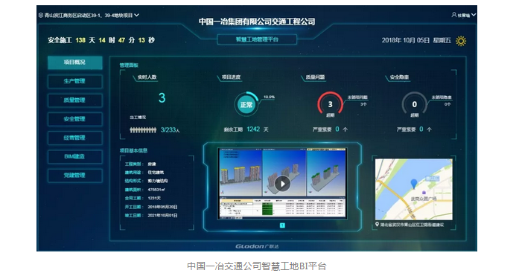

**—  实施过程  —**

在青山滨江商务区启动区39-1、39-4地块项目这样周边环境复杂、体量大、压力大的施工项目中运用智慧工地管理平台，涉及模块广，应用点多，发挥的功效和产出的成果都非常显著。下面将就劳务实名制、智能安全帽定位、进度管控、质量巡检、安全巡检等几个重点方面进行详细阐述：

**“**

应用准备

1）平台搭建阶段

基础平台搭建阶段以现有管理系统、管理工具为基础搭建智慧工地管理平台框架，集成现有应用系统，并同时上线质量、安全管理、劳务实名制、物料验收、斑马进度、项目成本管理系统、BIM+VR等子系统应用。在房建施工开始后启动上线塔吊防碰撞系统和智能安全帽系统。

2）二期业务阶段

基础平台搭建阶段上线完成并成功试运行后，系统接入视频监控系统和环境监测系统。由项目部对系统进行选型，经第三方供应商确定后，由广联达公司与第三方开展系统数据对接工作。

3）实施总体节奏

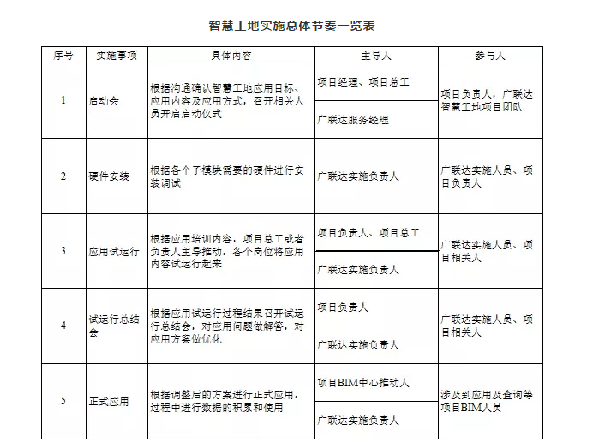

**应用过程**

1）劳务实名制系统+智能安全帽，让人员管理促生产提效能

项目高峰时期人员近1000人，管理人员接近50人，因项目分为两个地块，中间由一条铁路隔开，且人员流动频繁，现场人员管理难度非常大。项目针对人员管理严格推行了劳务实名制+智能安全帽管理。在施工人员进场，通过劳务管理系统和集成各类智能终端设备对建设项目现场劳务工人实现高效管理。项目的管理人员和劳务人员进场后即刻建立个人档案，绑定身份信息，通过规则设立将人员进行分类管理，防范不合规人员进场。在施工人员现场管理，采用安全帽智能系统实时查看现场劳务人员姓名、工种、隶属单位、进出场状态、教育交底情况、定位、轨迹及分布情况，实现人员动态管理。

在物业管理上，智慧工地相当于智慧社区。办公区、生活区和施工区均设置门禁系统，刷卡出入。通过后台配置，将生活区入住卡、工地现场出入卡、饭卡、水电卡、洗衣、洗澡等多卡合一。多卡合一既实现了信息的集中管理，又方便了施工人员的日常生活，实现智能化、标准化的管理，然后再与智慧馆安全教育VR挂钩。一张卡基本上能把工人的工作行为、生活习惯的数据整合在一起。现场通过这种实时统计，把所有工种的整体情况快速传递到智慧管控平台，让管理者直接了解现场实时人员情况。

2）进度管控系统，让工程进度尽在掌握

针对地下室12万平方米的混凝土结构的施工，项目进度管控主要依靠BIM5D技术。本工程工期紧，多线并行施工，过程中人员、机械、材料到底投入多少，需要非常准确的分析来进行管控。应用BIM5D进行进度管理，主要侧重于两个方面。一方面，通过广联达BIM5D的应用，完成项目进度计划的模拟和资源曲线的查看，直观清晰，方便相关人员进行项目进度计划的优化和资源调配的优化。

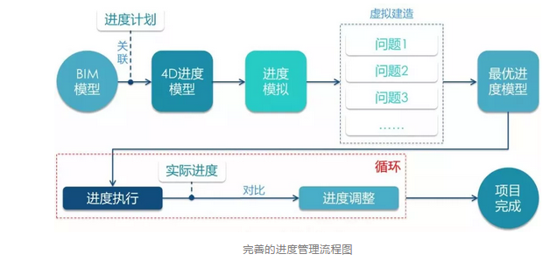

将日常的施工任务与进度模型挂接，建立基于流水段的现场任务精细管理。通过后台配置，推送任务至施工人员的移动端进行任务分派。同时工作的完成情况也通过移动端反馈至后台，建立实际进度报告。支持快速建立流水段任务管理体系，实现了基于流水段的现场任务精细管理。设置任务相关工艺、计划时间和责任人，通过将施工任务与施工工艺相互关联，工长或技术员、质量员在现场跟踪中可以查看任务的相关工艺要求，快速便捷地安排生产任务。工长在生产进度列表中总览派分给自己的全部流水段，点击某一流水段后，可以查看该流水段的全部施工任务，填报任务起止时间、进度详情，运用到包括照片、详情描述、延期原因和解决措施的方式，实现了完善的移动端任务跟踪系统。

3）质量巡检系统，质量问题一目了然

该项目上线了质量巡检系统。该系统能将质量检查标准精准推送到相关工作人员所持的移动端，也可以反向接收信息，由工作人员将现场质量问题实时拍照并同步上传到平台系统中。系统在后台将收集到的质量问题汇总并进行统计分析，在系统的看板中可以快速查看质量问题。

质量巡检系统还可以自动生成业务表单并打印替代原来手写表单，大幅度提升一线岗位人员工作效率。并且通过对项目质量问题数据的趋势和指标分析，为项目领导决策提供数据依据。

4）安全巡检系统，让施工现场提前风险预控

项目上线安全巡检系统，以移动端为手段，以海量的数据清单和学习资料为数据基础，以危险源的辨识与监控、安全隐患的排查与治理、危大工程的识别与管控为主要业务，支持全员参与安全管理工作，对施工生产中的人、物、环境的行为或状态进行具体的管理与控制，通过“事前预防” “事中管控”的方式杜绝事故的发生，为施工现场的安全管理提供全过程、全方位的实时监督管理。

当发现现场安全问题时，安全管理员对问题点进行拍照，描述具体的问题，在手机端上传智慧工地平台安全巡检系统。系统自动通知项目负责人，并将问题同步发送到了项目负责人手机中。后台对安全问题进行汇总和统计分析，安全检查报告一键生成。项目负责人通过安全看板对问题快速查看、及时整改，从源头监管施工安全问题，降低施工事故的发生。平台打造质量红黑榜，对优秀施工做法和质量缺陷警示进行定期（按月）公示。同时采用VR虚拟安全体验和多媒体安全教育培训，并结合实体综合安全体验区，现实与虚拟多功能教育培训室，提高工人的安全意识。

5）其他较为重要的智慧工地管理系统

此外，群塔作业安全监控系统，视频监控系统、协筑资料管理系统也均链接在平台上进行管理。

群塔作业安全监控系统：对现场塔吊运行状况和一些具体信息实现现场安全监控、运行记录、声光报警、实时动态的远程监控，使得塔机安全监控成为开放的实时动态监控。

协筑资料管理系统：本工程图纸版本多、模型文件多、参建单位多、报审资料种类多，为便于统一有序地管理，需要一个多方协同平台。协筑平台可以支持50余种建筑行业常见文件格式在线预览，无需安装专业软件，随时随地查看，提升了工作效率。桌面端和手机端均可在线打开图纸模型，无需安装应用软件。

**—  应用总结  —**

**“**

**效果总结**

在青山滨江商务区启动区39-1、39-4地块项目基于智慧系统精细化管理的成功应用，以一种智慧管理”的方式来改进工程各干系组织和岗位人员相互交互的方式，以提高交互的明确性、效率、灵活性及响应速度；强化了工程项目全生命周期内的各个层级管理活动的可视化、实时化、高效化，可让项目管理层实时掌握项目各项情况，实现快速决策，迅速审批。例如，针对前期项目平面布置，就通过BIM三维场地布置软件来提前对场地进行合理规划，充分考虑现场实际情况；整个工期紧、节点则通过BIM5D和进度计划的结合实现事前控制达到施工进度管控的目的；对于现场的安全质量问题则通过安全巡检来实现整个巡检业务的PDCA循环实现问题处理的闭合；农民工的进场和现场施工的管理则采用劳务实名制+智能安全帽实现人员的精细化管理，降低了人员管控风险；外部环境的管理风险则通过环境监测来实时保障。总的来讲，项目周期内通过应用智慧系统，明显提高了施工组织策划的合理性，优化了项目资源配置，提高了沟通效率及决策效率。通过使用智慧系统，实现不同时间段内一系列流程的迅速反应、实施、决策等，实现了管理升级，显著缩短工期，节省成本，提高公司效益。

**“**

**方法总结**

该项目智慧工地建设虽取得了显著的进展和成果：

应用方法：智慧工地平台的集成应用管理，打破了项目各部门存在的信息孤岛问题，同时也满足项目数据采集、积累、分析的需求，能够帮助项目管理者进行目标可视化监控，能够科学决策。

经济效益：借助智慧工地平台可视化管理，数据实现在线、及时、准确、全面，生产目标下达清晰、风险预警及时、纠偏措施得当，根据测算，现场一线岗位作业人员工作效率提升20%—30%，包括现场劳务管理员、施工员、材料员、经营人员等，安全检查、质量检查施工人员工作效率提升近40%，有效的支撑安全、质量管理履职履责，保证安全、质量目标顺利实现。

人才培养：借助智慧工地平台的成功实施和应用，广联达通过集中培训+跟踪辅助应用的形式为项目成功培养了2名BIM应用工程师，3名智慧工地应用工程师。

社会效益：智慧工地平台成功应用同时也荣获了广联达科技股份有限公司和武汉建筑业协会联合颁布的“数字中国智慧工地”示范基地TOP100项目。

出处：广联达新建造 2019-01-04